测试基础理论面试题速记通关版 _ 面试刷题

对于功能测试中重复测试的情况，你会如何处理？
功能测试里重复执行的情况太常见了 ，关键是怎么管住它 ，别让效率被拖垮。
1）优先把重复的测试用例自动化。比如登录、下单这种稳定又高频的流程 ，用 TestNG 或 JUnit 配合 Selenium 写成自动化脚本 ，一轮回归几分钟跑完 ，人工点来点去根本没法比。每天构建后自动跑一遍 ，有问题立马告警。
2）做用例分层管理。高频冒烟用例单独拎出来 ，50 个以内 ，保证主干流程快速验证。全量回归的用例集可以大一些 ，200+也没问题 ，但不用每次提测都全跑 ，按变更范围选择性执行。
3）利用测试数据标记和依赖管理。同一个接口反复测 ，可以在用例里加标签 @Smoke、@Regression ，结合CI工具（比如 Jenkins） 实现按需触发。用 TestNG 的 groups 功能就能做到这一步。
4）定期清理无效用例。老功能改没了或者场景已覆盖 ，对应的用例就得下线 ，不然越积越多全是噪音。建议每季度做一次用例健康度评审 ，删掉至少 10% 的冗余用例。
代码⽰例：用 TestNG 按组执行

@Test(groups = "smoke")
public void testLoginSuccess() {
// 登录逻辑验证
}
配合 Jenkins 构建任务时指定：

mvn test -Dgroups="smoke"
这样每次提测只跑关键路径 ，既保证效率又不漏重点。

什么是冒烟测试？在什么情况下进行冒烟测试？
冒烟测试不是真的点火冒烟 ，而是验证系统最基本的功能能不能跑通。新版本构建出来后 ，先扔个 “烟雾弹” ，看核心流程是否正常 ，比如应用能启动、登录接口能返回、关键链路不抛异常。
1）一般发生在开发把代码提交到集成环境之后 ， 自动化流水线会自动跑一轮冒烟用例。这些用例数量不多 ，大概就20 到 50 个 ，覆盖主流程就行 ，不像回归测试动不动上千条。

2）上线前也会做一次 ，确保这次发布的功能没把系统搞挂。像发版到预发环境后 ，运维或 QA 团队快速走一遍下单、支付这类关键路径。如果连登录都失败 ，那就别往下测了 ，直接打回。
3）还有就是在修复紧急线上 bug 后 ，改完代码重新打包 ，得先过一遍冒烟 ，确认修复没引入更基础的问题。不然压根不经过验证就上生产 ，风险太大。
代码⽰例其实就是一个简单的 HTTP 健康检查脚本：

@Test
void should_login_success_when_system_started() {
String response = restTemplate.getForObject("/api/login", String.class);
assertThat(response).contains("success");
}
这种测试不深挖逻辑 ，只关心 “通不通” 。一旦冒烟失败 ，后续所有测试都可以暂停 ，先把基础问题解决掉。Spring Boot Actuator 的 /health 端点经常被用来做这类探测。

什么是安全测试？
安全测试不是为了验证功能能不能跑通 ，而是专门找系统的 “软肋” ，看它在恶意攻击下会不会崩。你得像攻击者一样思考 ，比如用户输入能不能注入脚本、权限控制有没有漏洞、敏感数据是不是裸奔。
常见的切入点有这几个方向：
1）验证身份认证和授权机制靠不靠谱。比如用低权限账号尝试访问高权限接口 ，看系统会不会放行。 Spring Security或 Shiro 配置不当就容易出事。
2）检查有没有常见漏洞。像 SQL 注入 ，攻击者在参数里塞 ' OR 1=1 这种 payload ，如果后端直接拼接 SQL 字符串 ，数据库就可能被拖库。正确做法是用预编译语句。
3）看数据传输和存储是否加密。比如登录密码走 HTTP 明文传输， 中间人一抓一个准。必须上 HTTPS，敏感字段还得加密存。
4） 防住跨站脚本（XSS）和跨站请求伪造（CSRF）。前端要过滤用户输入的 script 标签 ，后端关键操作加 token 验证。

// 防 XSS 的简单⽰例：转义特殊字符
String safeInput = StringEscapeUtils.escapeHtml4(userInput);
安全测试工具也得会用 ，比如 Burp Suite 做流量拦截和重放 ，OWASP ZAP 扫描常见漏洞 ，或者用 SQLMap 检测注入点。
说白了 ，安全测试就是提前把坏人能干的事自己先干一遍 ，发现问题比被攻破强一万倍。

什么是兼容性测试？如何进行兼容性测试？
兼容性测试不是为了跑通功能 ，而是验证系统在不同环境组合下能否正常协作。这类问题一旦上线 ，往往是 P0 级故障。
1）环境多样性是核心挑战
包括操作系统（Windows、 macOS、 Linux）、浏览器（Chrome、 Firefox、Safari、 Edge）、设备类型（ PC、平板、

手机）、屏幕分辨率、网络环境（4G、Wi-Fi），甚至 JVM 版本和中间件版本（ 比如 Kafka 2.x 和 3.x 协议差异）。光主流浏览器+设备的组合就可能超过 50 种。
2）测试策略要分层
不能全靠人工点 ，成本太高。一般采用分层思路：
. 核心路径用自动化覆盖主流量环境 ，比如 Selenium + TestNG 跑 Chrome 和 Firefox 的关键流程 . 长尾环境靠云测平台 ，比如接入 BrowserStack 或Sauce Labs 做真机遍历
. 接口层做协议兼容验证 ，比如用 Postman 模拟老客户端请求 ，看服务端是否还能解析
3）典型场景举个例
前端项目升级 Webpack5 ，打包后的 JS 在 IE11 直接报错。因为新构建默认不转译 ES6 语法。这时候就得靠
.browserslist rc 配置目标环境 ，并结合 babel 处理 ，再通过跨浏览器测试确认输出。

4）容易忽略的是向后兼容
微服务之间升级最怕这个。比如订单服务新增了一个必填字段 ，但支付服务还没改 ，调用就挂了。解决方案是接口设计时留扩展性 ，用 Protobuf 就比 JSON 更安全 ，字段增删有明确规则。
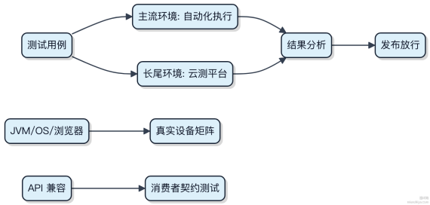

什么是测试用例？为什么要编写测试用例？
测试用例其实就是你为验证某个功能是否正常工作而设计的一组输入、执行步骤和预期结果。比如你写了个登录接口 ，传用户名密码 ，期望返回 200 和用户信息 ，这就是一个典型的测试用例。
写测试用例不是为了应付流程 ，而是为了让代码有保障。你改完代码自己心里没底？跑一遍测试就知道有没有搞出问题。尤其在团队协作中 ，别人看不懂你写的逻辑 ，但能看懂测试用例 ，它其实是一种可执行的文档。
自动化测试里 ，JUnit 这类框架就是靠测试用例驱动的。像这样：

@Test
void should_return_user_when_login_with_valid_credentials() {
User user = loginService.login("admin", "123456");
assertThat(user).isNotNull();
assertThat(user.getUsername()).isEqualTo("admin");
}

这种用例积累多了 ，就形成了回归测试套件 ，每次发布前自动跑一遍 ，能快速发现边界条件被破坏的情况 ，比如空密码、超长用户名这些容易忽略的点。
没有测试用例的项目 ，上线就跟开盲盒一样。加个功能自己都怕 ，因为压根不经过系统验证。大厂里的持续集成流水线 ，第一步就是跑测试 ，通不过直接拦截 ，这就是为什么测试用例是工程质量的底线。

上线后是否需要在生产环境中重新测试用例？
上线后在生产环境重新跑测试用例 ，这事儿得看情况 ，不能一概而论。
一般来说 ，测试用例应该在上线前的 CI/CD 流程中跑完 ，包括单元测试、集成测试和预发环境的端到端验证。生产环境不是测试场 ，拿线上流量去跑测试会干扰真实用户 ，甚至引发事故。像 JUnit、TestNG 这类框架设计初衷也不是为了在生产跑。
但有一种例外：影子测试或生产金丝雀验证。比如你上线了一个新订单服务 ，可以先把老服务和新服务并行跑 ，把生产流量复制一份给新服务 ，对比两者结果是否一致。这种做法在支付宝、淘宝的灰度发布中常见 ，本质是 “用真实数据做回归” ，而不是重新执行测试用例脚本。
还有一种情况是健康检查和探针测试。 K8s 的 liveness/readiness 探针可以看作轻量级运行时校验 ，确保服务起来后能正常响应。但这和 “ 重新跑测试用例” 是两码事 ，它只验证关键路径通不通。
1） 常规功能测试绝不应在生产环境主动触发
2）允许通过影子流量、双跑比对等方式做新旧逻辑验证
3）监控 + 告警 + 自动化回滚才是生产环境的核心保障手段
真正要做的不是 “ 重新测试” ，而是建设完善的发布防护网 。比如用 Sentinel 挡住异常流量 ，用 Arthas 做线上诊断，用 Prometheus 观察指标突变。这些才是扛住生产风险的脏活累活。

请列举你所知道的软件测试种类，并至少详细说明五种？
软件测试种类很多 ，按不同维度能分出几十种 ，面试常问的是从测试对象和执行方式两个角度切入。 下面挑五个最典型、最容易被追问的展开。
1）功能测试
验证系统业务逻辑是否符合需求。比如用户登录 ，输错密码要提⽰失败 ，这是最基本的一环。几乎所有项目都绕不开 ，像用 Selenium 做 Web 自动化 ，或者 Postman 测试接口 ，本质都是在做功能覆盖。
2）性能测试
看系统能不能扛住压力 。比如双十一前对订单服务压测 ，模拟 5000 并发下单 ，观察响应时间和错误率。JMeter 和LoadRunner 是常用工具 ，重点指标是 TPS、 RT 和资源占用。
3）单元测试
开发者自己写的最小粒度验证 ，针对一个类或方法。Java 里用 JUnit+ Mockito 验证某个 service 方法计算是否正确。理想覆盖率要到70% 以上 ，但实际项目往往搞不定。
4）集成测试
检查多个模块拼一起后有没有问题。比如用户服务调账户服务扣款 ，这两个服务单独测都没事 ，合起来可能因为网络
超时或数据格式不一致出错。Spring Boot 的 @SpringBootTest 就适合这类场景。

5） 安全测试
找系统的漏洞。比如 SQL 注入、XSS 攻击、越权访问。OWASP Top 10 列了常见风险 ，工具像 Burp Suite 或 ZAP 可以辅助扫描。金融类系统这块要求特别严。

其他还有兼容性测试、回归测试、 冒烟测试等 ，属于补充手段。实际项目一般组合使用 ，比如上线前跑一遍冒烟 ，再走自动化回归套件。

有哪些常用的测试方法？
测试方法的选择往往取决于被测对象的特性和所处阶段。一般来说 ，从代码层面到系统层面 ，常用的方法可以分为几类。
1）单元测试关注单个类或方法的正确性。比如用 JUnit 测试一个工具类的输出是否符合预期。这类测试不依赖外部环境 ，运行快 ，覆盖率高 ，是 CI/CD 流水线里的基础保障。
2）集成测试验证多个组件协作是否正常。典型的场景是 Spring Boot 里用 @SpringBootTest 启动容器 ，检查Controller 能否正确调用 Service 并访问数据库。它会涉及真实的数据源或中间件 ，比如连接本地的 MySQL 或
Redis。
3）接口测试聚焦于 HTTP 或 RPC 接口的功能与稳定性。可以用 Postman 手动测，也可以用 TestNG + RestAssured做自动化。微服务架构下 ，这类测试能提前发现契约不一致的问题。
4）端到端测试模拟用户行为 ，覆盖整个链路。例如用 Selenium 控制浏览器完成登录、下单操作 ，确保前端流程走通。虽然贴近真实场景 ，但执行慢、维护成本高 ，一般不会高频运行。
5）性能测试用来评估系统在压力下的表现。JMeter 或 Gatling 可以发起几千并发请求 ，看接口的响应时间、吞吐量和错误率。大促前对核心交易链路做压测 ，就是靠这个摸清系统的承载上限。
这些方法不是互斥的 ，通常组合使用 。金字塔模型建议：单元测试占70% ，集成和接口测试占20% ，E2E 和性能测试占 10%。这样既能保证效率 ，又能覆盖不同层次的风险。

你是否编写过测试计划？测试计划通常包括哪些内容？
测试计划不是写文档交差 ，而是为了对齐团队对 “ 怎么测、测什么、谁来测” 的认知。尤其在复杂系统上线前 ，一份清晰的测试计划能帮你把风险摊开看清楚。
1） 目标范围得先说清。比如这次发版是只测新功能 ，还是连带压测核心链路。像订单超时关闭这种关键路径 ，通常要明确覆盖到。
2）资源和分工不能模糊。前端、后端、QA各自负责哪些用例 ， 自动化脚本由谁维护。比如用 JUnit 写单元测试的是开发 ，Selenium 跑 UI 回归的是测试同学。
3）环境和数据安排要具体。要不要搭独立的预发环境？测试数据是用 SQL 初始化 ，还是通过 Mock 服务造。像支付环节没法真调微信 ，就得靠 WireMock 挡掉外部依赖。
4） 时间节点卡住关键里程碑。什么时候提测 ，几号完成冒烟 ，哪天出验收报告。延期风险得提前预警。
5）策略上分层拆解。一般按单元测试、集成测试、系统测试递进。微服务架构下 ，像 Dubbo 接口可以用 Arthas 做线上比对验证。
6）风险预案别漏。比如第三方接口不稳定 ，就得提前约定降级方案；数据库迁移可能回滚 ，就要准备好快照恢复流程。
代码⽰例其实很简单 ，重点是结构化思维：

@Test
void shouldCloseOrderWhenTimeout() {
Order order = createUnpaidOrder();
clock.advance(Duration.ofHours(30));

assertThat(order.status()).isEqualTo(CLOSED);
}
这类计划在敏捷迭代里可以轻量化 ，但主干信息不能少。

性能测试的目的是什么？
性能测试不是为了跑个数据交差 ，而是要真实暴露系统在压力下的短板。它的价值体现在几个关键环节。
1）验证系统容量
上线前得知道这套服务到底能扛住多少并发。比如用 JMeter 模拟 5000 用户同时下单 ，看订单系统的吞吐量和响应时间是否达标。不测的话 ，线上一上来就崩。
2）发现瓶颈点
压测时监控 JVM、数据库、网络 IO ，经常能挖出隐藏问题。像慢 SQL 导致连接池耗尽 ，或者缓存击穿让 Redis CPU打满。这些在日常流量下不明显 ，一上量就露馅。
3）支撑架构决策
要不要加机器？该不该拆服务？有没有必要引入二级缓存？这些都不能拍脑袋。通过对比压测前后 QPS 和资源消耗，才能判断优化是否有效。比如引入本地缓存后 ，接口 P99 从 180ms 降到60ms ，这就有了落地依据。
4）保障变更安全
发版、调参、升级中间件版本之后 ，必须回归压测。 Kafka 从 2.8 升到3.0 ，看似平滑 ，但可能引发消息堆积。提前压一下 ，问题就能拦在上线前。
整个过程其实是个 “预测 + 验证” 的闭环。你不做 ，线上就得靠用户帮你试错 ，那代价就大了。

软件测试中， BDD 和 TDD 分别是什么？
BDD 和 TDD 都是测试驱动的开发实践 ，但关注层次不同。
TDD 强调 “先写测试 ，再写实现” 。开发从单元测试入手 ，用测试用例定义函数或类的行为。比如写一个
Calculator.add() 方法前 ，先写断言 assertEquals(5, add(2, 3)) 。跑不通就继续写代码直到通过 ，接

着重构。这个过程叫红-绿-重构循环。JUnit 是典型工具 ，核心是让代码质量内建 ，避免写一堆无法测试的胶水代码。
BDD 其实是 TDD 的演进 ，但它更贴近业务语言。 它把测试描述成 “应该做什么” ，比如 “ 当用户登录时 ，系统应该显⽰主页 ” 。用 Given-When-Then 结构表达场景 ，让产品、测试、开发能对齐理解。工具像 Cucumber、JBehave 支持用自然语言写场景 ，背后绑定 Java 步骤定义。Spring Boot 集成时常见这种模式。
1） TDD 从技术维度驱动开发 ，面向开发者
2） BDD 从业务维度驱动开发 ，面向协作
3） BDD 场景本质也是自动化测试 ，但可读性更强

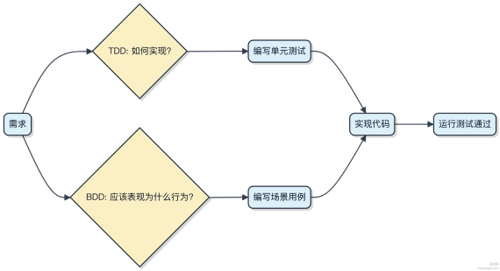

TDD 容易陷入 “测了技术细节却偏离业务目标” ，BDD 补上了这层连接。实际项目里 ，BDD 做验收测试 ，TDD 做单元测试 ，搭配着用最稳。

什么是分布式负载测试？如何实现？
分布式负载测试 ，简单说就是用多台机器一起模拟大量用户 ，去压测一个服务 ，看它在高并发下能不能扛住。单台机器能生成的并发量有限 ，一般也就几千连接 ，想搞几万甚至十万级的并发 ，就得靠分布式来堆机器。
实现的关键是有个控制节点（Controller）协调多个执行节点（Worker）。Controller 负责下发测试任务、收集结果、汇总报告 ，Worker 负责实际发起请求。常见的工具比如 JMeter 支持 Master-Slave 模式 ，Gatling 也能通过集群方式运行 ，而阿里开源的Jupiter就是专为高性能场景设计的分布式压测框架。
1）准备多台机器或容器 ，网络互通 ，时间同步 2）部署压测 agent 到每台Worker ，监听指令 3）从 Controller 下发压测脚本和参数 ，比如目标接口 、RPS、持续时间 4）Worker 并行执行 ，上报吞吐量、延迟等数据 5）Controller 实时聚合指标 ，生成趋势图
要注意的是 ，压测机本身的 CPU、带宽不能成为瓶颈 ，否则数据失真。另外 ，避免压测流量被防火墙拦截 ，或者目标服务限流 ，导致结果不准。

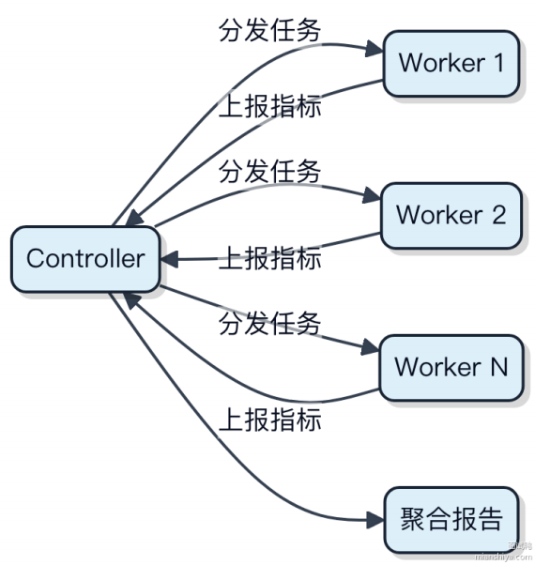

白盒测试的具体方法有哪些？如何实施？
白盒测试关注代码内部逻辑和结构 ，得让测试覆盖到各种路径、条件和分支。
1）语句覆盖：确保程序每条语句至少执行一次。这最基础 ，但可能漏掉分支逻辑问题。比如 if 条件为真时走了某个分支 ，但为假的情况没测到。
2）分支覆盖（判定覆盖）：要求每个判断的真假结果都至少出现一次。比如 if (a > 0 && b < 5) 这种复合条件 ，要保证整体 true 和 false 都被执行过。
3）条件覆盖：让每个逻辑条件的所有可能取值都至少满足一次。上面例子中a > 0 要有真和假 ，b < 5 也要有真和假。
4）路径覆盖：把函数或方法中的所有可能执行路径都跑一遍。这是最彻底的 ，但在复杂逻辑里路径爆炸 ，比如一个循环加几个 if 就可能有几十条路径 ，实际很难全覆盖。

实施时一般结合单元测试框架 ，比如JUnit + Mockito 做 Java 项目的测试驱动。写测试用例前先看代码结构 ，用 IDE的覆盖率工具（如 IntelliJ Coverage 或 JaCoCo） 实时反馈哪些行没跑过。

重点不是追求100%路径覆盖 ，而是关键逻辑不遗漏。像核心算法、状态机切换、异常处理这些地方必须重点打满。简单 getter/setter 搞太高覆盖反而是浪费精力。

产品上线的评判标准是什么？
产品上线不是开香槟就完事了 ，关键看它能不能在真实环境里跑稳、被用户接受。一般来说 ，得从技术、业务、体验三个维度卡住标准。
技术层面先看稳定性 ，服务一上线就得扛住预期流量 ，核心接口的 P99 延迟压不下来 ，或者错误率超过 1% 就得拦着。监控必须全链路跟上 ，像 SkyWalking 或 Prometheus 能抓到服务状态 ， 日志也得能快速定位问题。数据库连接数、线程池使用率这些指标要有基线对比 ，别一上线就打满。
业务上得验证功能闭环。比如订单流程 ，从下单、支付到库存扣减 ，每个环节都得对得上账。可以用 ELK 抽样比对关键流水 ，确保数据一致性。灰度发布期间 ，对照组和实验组的核心转化率不能有负向波动。
用户体验也不能忽略。首屏加载时间超过 2 秒 ，用户流失率可能翻倍。前端性能用 Lighthouse 跑一遍 ，资源加载、交互响应都要达标。客服工单和用户反馈渠道得开着 ，上线 48 小时内没出现批量投诉才算稳住。
最后还得有个回滚预案。 K8s 配好 HPA 和滚动策略 ，一旦熔断触发或健康检查失败 ，能在 5 分钟内切回旧版本。上线成功不是 “ 能用 ” ，而是 “ 出问题也能兜住”。

如何保证测试质量或如何确保 100% 覆盖需求？
测试压根不可能做到 100% 覆盖需求 ，这是个伪命题。需求本身都可能模糊、变更 ，更何况覆盖。我们能做的是最大化有效覆盖 ，把风险控制在可接受范围。
重点不是追求数字上的 “全覆盖” ，而是看测试是否覆盖了核心路径、关键边界和重要异常场景。比如支付系统 ，下单-扣款-发券这条链路必须全链路压测过 ，而一些边缘配置项可以适当降低覆盖强度。
一般我们会从几个层面入手：
1）单元测试聚焦逻辑正确性 ，用 Jacoco 看行覆盖和分支覆盖 ， 目标是核心模块达到80%+ ，但别为了凑数写无意义的 mock 测试。
2）集成测试走通依赖外部服务的流程 ，像用 TestContainers 启动真实的 MySQL 和 Redis ，验证数据落盘和缓存一致性。
3）接口自动化覆盖主干 API ，结合 Swagger 或 OpenAPI 自动生成用例基线 ，再手动补全异常输入 ，比如参数越界、空值、非法状态流转。
4） 业务场景测试用 Cucumber 写 BDD 用例 ，直接对应需求文档里的用户故事 ，确保 “登录失败 5 次锁定账户” 这种规则被验证。
最后靠CI流水线卡住 ，MR 不跑通指定测试集就合不了代码。SonarQu be 还能联动 ，新代码覆盖率低于阈值直接标红。
真正要盯的是漏测导致线上故障的case ，每次复盘补进测试清单 ，这才是持续提升测试质量的正路。

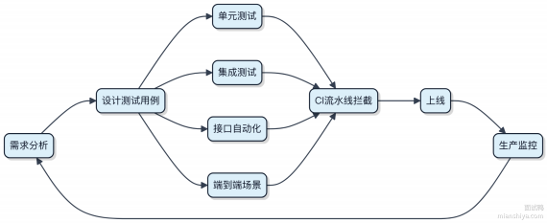

测试中可能遇到哪些风险？如何应对这些风险？
测试阶段的风险直接影响交付质量和上线稳定性 ，搞不定就容易背锅。关键是要提前识别、动态应对。
1） 需求频繁变更导致用例失效
产品拍脑袋改需求 ，测到一半发现场景变了。应对方式是测试早期介入评审 ，用接口契约工具比如 Swagger 锁定接口定义 ，前端后端先对齐数据结构 ，减少后期返工。
2）环境不一致引发 “在我机器上能跑” 问题
开发用 macOS ，测试跑在 Linux 容器里 ，结果字符编码或路径处理出问题。统一用 Docker Compose 或 Helm 把测试环境容器化 ，做到一次定义 ，到处运行。
3）数据准备困难 ，脏数据干扰测试结果
比如测支付回调 ，得模拟用户下单状态。用 TestContainers 启动临时 MySQL 实例 ，结合 Flyway 做版本化数据迁移，每次跑完自动销毁。
4）性能瓶颈没暴露在测试阶段
单元测试通过 ，一上压测就垮。JMeter 提前做阶梯加压 ，监控 JVM 的 GC 频率和 RT 波动 ，配合 Arthas 抓热点方法。一般 QPS 超过 500 就得看线程池配置是否合理。
5） 自动化测试维护成本高
UI 自动化脚本三天两头因为前端 class 名变化而失败。策略是优先覆盖核心链路的接口自动化 ，UI 层只保几个冒烟用例 ，用 Page Object 模式隔离变化。

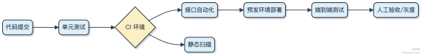

流程卡在哪个环节 ，风险就定位到哪一层。测试不是最后兜底 ，而是贯穿全流程的质量守门人。

测试过程中如何与开发人员进行有效沟通？
测试和开发的协作 ，本质是信息高效流转的过程。沟通不畅往往不是态度问题 ，而是流程和方式没对。

1）提 bug 要带着 “ 可复现路径” 和 “ 影响范围” 。别只说 “这里有问题” ，得写清楚操作步骤、环境版本、前后端日志关键片段。比如在压测 Seata 分布式事务时发现超时 ，除了截图 ，还得附上 TC 日志时间点和对应分支事务 ID ，开发才能快速定位是锁冲突还是网络抖动。
2）用工具对齐状态 ，别靠口头同步。所有问题走 Jira 或 Tapd ，状态明确标记为 “待修复” “ 已修复待验证” 。开发改完自动触发流水线跑一遍关联的自动化用例 ，结果回写到任务里 ，测试再手动补测边界场景。
3）高频小步同步比大会更有效。每天站会花 2 分钟同步阻塞性问题 ，比如 “登录态校验逻辑变更影响了 3 个接口的鉴权测试” ，让开发第一时间感知连带影响 ，避免联调阶段集中暴雷。
4）争议问题拉通技术评审 ，不私下争论。比如性能瓶颈到底出在 SQL 还是缓存穿透 ，直接约 15 分钟会议 ，带上Arthas 抓的火焰图或 Redis 监控面板数据 ，用事实推进决策。

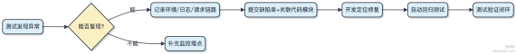

回归测试的策略有哪些？
回归测试不是简单地把所有用例跑一遍 ，关键是怎么选、怎么跑才能既保证质量又不浪费资源。
1）全部重新测试：最暴力也最稳妥的方式 ，每次变更后把整个测试套件全跑一遍。适合小型项目或者对稳定性要求极高的系统 ，比如金融核心交易模块。但成本高 ，CI/CD 流水线可能扛不住。
2）基于风险的测试：优先跑高风险区域的用例。比如修改了订单支付逻辑 ，那支付流程相关的用例必须覆盖 ，用户头像上传这种低关联功能就可以先放一放。需要团队对业务和代码依赖有清晰认知。
3）影响分析驱动：通过代码变更影响范围来筛选测试用例。工具可以帮你做静态分析 ，找出被修改函数的调用链 ，然后只执行受影响路径上的测试。像 JaCoCo+ Jenkins 配合就能实现一定程度的精准回归。
4） 自动化分层回归：把测试分成单元、接口 、UI三层。 日常回归以单元和接口为主 ，速度快覆盖率高； UI 回归频率低一些 ，比如 nightly 执行。大多数公司都靠这套组合拳维持效率。
5） 冒烟 + 核心路径回归：发布前先跑一轮冒烟测试 ，确认主干流程通了再继续。这部分通常全自动化 ，集成在部署流水线里 ，失败直接阻断发布。

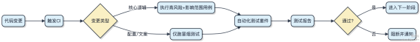

如何写好一个高质量的测试用例？
写好一个高质量的测试用例 ，关键在于可读性、独立性和可维护性。它不是为了凑覆盖率 ，而是为了准确捕捉行为预期。
1）每个测试用例只验证一件事。比如用 JUnit 写 userService.saveUser() 的测试 ，就不要同时校验数据库插入

和消息队列发送。拆成两个测试 ，名字要具体： should_save_user_to_db_when_valid_user_given ，一眼就

知道测什么。
2）测试数据要清晰可控。别依赖外部数据库或随机值 ，用 H2 做内存库 ，或者 Mockito 模拟依赖。输入输出都写死，避免今天通过明天失败。

@Test
void should_return_400_when_email_invalid() {
User user = new User("not-an-email");
ResponseEntity response = controller.save(user);
assertEquals(400, response.status());
}
3） 前置条件、执行动作、断言结果三段式结构要分明。这是 Arrange-Act-Assert 模式， 代码读起来像自然语言。别人看你的测试， 能快速理解业务规则。
4） 别测私有方法， 测公共行为。实现细节变了， 测试不该大面积挂掉。关注 “做什么”， 而不是 “ 怎么做”。
5） 定期重构测试。随着业务演进， 老测试可能变得冗余或模糊。和生产代码一样对待， 该删就删， 该合并就合并。

有哪些生成自动化测试报告的方式？
生成自动化测试报告， 关键是把执行结果转化成可读、可追溯的输出。主流方式其实就几类， 根据技术栈和需求选型。
1） 测试框架原生支持， 比如 JUnit 直接生成 XML 格式的测试结果， TestNG 也能输出 emailable-report 和index.html。这类报告格式固定， 但开箱即用， 适合简单场景。
2） 借助 Allure 这种报告工具， 它本身不跑测试， 只负责收集标注过的执行数据。你在测试代码里加点注解， Allure就能生成带步骤截图、用例分类、时间轴的富文本报告。很多团队用 Allure 集成到 Jenkins 或GitLab CI， 每次构建后直接看可视化结果。
3） 自研报告系统， 常见于中大型项目 。测试执行完把结果写入数据库或日志文件， 再通过定时任务解析数据， 用模板引擎 （如 Thymeleaf 或 FreeMarker） 生成 HTML 报告， 甚至推送到企业微信或邮件。这种灵活性高， 能和内部系统打通， 比如对接缺陷平台自动建 Bug。
4） 使用 CI/CD 平台自带能力， 像 Jenkins 的 Test Result Trend， 可以直接展⽰历史成功率趋势图；GitLab CI 则能把测试输出聚合到Job 日志里， 配合 junit parser 插件解析并高亮失败用例。
代码上一般就是配置输出路径和格式， 比如 TestNG 的 test-output 目录， 或者 Maven Sureﬁre Plugin 指定reportsDirectory：

<plugin>
<groupId>org.apache.maven.plugins</groupId>
<artifactId>maven-surefire-plugin</artifactId>
<version>3.0.0-M7</version>
<configuration>
<reportsDirectory>${project.build.directory}/test-reports</reportsDirectory>
</configuration>
</plugin>
报告要不要存档、是否需要横向对比多轮结果， 决定了你最终选哪种方式。简单项目用 Allure + CI就够了， 复杂体系建议自研+标准化数据格式。

选择自动化测试工具时应该关注哪些点？
选自动化测试工具不能光看流行度 ，得结合项目实际来盘。首先考虑测试类型匹配度 ，你是做 Web UI测试 ，还是 API测试 ，或者移动端。比如 Web 项目主流会用 Selenium 或 Playwright ，后者支持多语言、速度快 ，还自带自动等待机制 ，比 Selenium 少踩不少坑。
1）浏览器兼容性要好 ，Playwright 支持 Chromium、 Firefox、WebKit 三端 ，一次编码全跑通。
2）语言生态得对口 ，团队用 Java 就别强上 Python 的框架 ，维护成本直接拉满。
3）执行稳定性很重要 ，UI 自动化最怕 “偶发失败” ，像 Cypress 和 Playwright 提供了重试、录屏、trace 分析 ，出问题能快速定位。
API测试一般用 Postman + Newman 做集合运行 ，或者直接上 RestAssured 写代码断言。这类工具要看断言能力 、数据驱动支持和 CI/CD 集成是否顺畅。Jenkins、GitLab CI 能无缝对接的优先。
还有报告生成和调试体验。没人想对着一堆日志猜问题 ，Allure 报告这种可视化程度高的就很加分。最后别忽视社区活跃度 ，GitHub 更新频率、issue 响应速度 ，决定了你遇到坑时能不能搞不定。

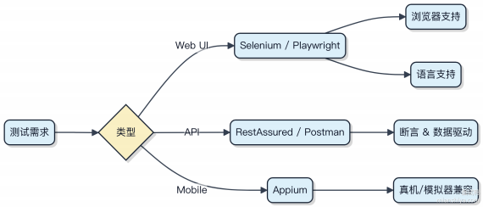

如何分析自动化测试报告？
分析自动化测试报告 ，关键不是看通过率数字 ，而是快速定位问题根因。一般来说 ，流程是先看整体结果 ，再层层下钻。
1）先看执行概览 总用例数、通过/失败/跳过数量、执行时长这些基础指标要一眼看清。比如 500 条用例跑了20 分钟 ，失败 30 条 ，这时候重点不是 “ 为什么有 30 条失败” ，而是 “这 30 条是不是集中在某个模块”。
2）聚焦失败用例的失败模式 连续失败？偶发失败？环境导致？代码真问题？比如在Jenkins+ TestNG 的组合里 ，如果一个接口测试连续 3 次重试都失败 ，基本可以判定是逻辑缺陷；但如果只在特定节点失败 ，可能是环境网络或配置问题。
3） 日志和堆栈要能快速关联 好的报告应该支持点击失败用例直接查看日志输出和异常堆栈。像 Allure 报告就做得不错 ，能展⽰步骤截图、请求响应、甚至 SQL 执行记录 ，帮你快速还原现场。
4）趋势对比比单次结果更重要 今天失败 10 条 ，昨天失败 8 条 ，看起来差不多？但如果新增了 5 条失败、修复了3条 ，说明代码质量其实在恶化。结合 Git 提交记录 ，能判断是不是某次合并引入了坏味道。

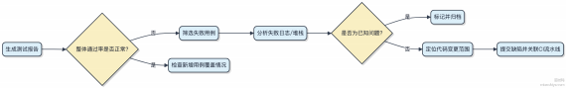

真正有价值的报告 ，不是告诉你 “测完了” ，而是引导你问出 “ 为什么这里会出问题”。

在测试中，如何判断是前端 Bug 还是后端 Bug？
先看现象 ，别急着甩锅。打开浏览器开发者工具 ，Network 标签页一眼就能定位问题方向。
1）如果接口状态码不对 ，比如400、500 或直接超时 ，返回数据明显缺失或格式错误 ，那基本是后端的问题。比如调
用用户详情接口返回了 {"error": "user not found"} ，但你确认过 ID 是存在的 ，这就是后端逻辑没兜住。

2）如果接口数据完全正常 ，但页面显⽰错乱、按钮点不动、或者该跳转没跳转 ，那就是前端的锅。典型场景是接口返回了列表数据 ，但页面上渲染不出来 ，八成是前端代码里字段名写错了 ，或者没处理异步状态。
3）还有一种中间地带：接口设计和实现对不上。比如后端文档说返回 use rId ，实际返回 id ，这种契约不一致导致前端解析失败 ，算联调问题 ，两边都得改。

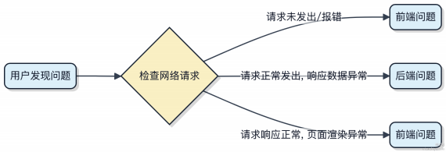

最稳的方式是前后端约定好接口契约 ，用 Swagger 或 YAPI 这类工具做自动化校验 ，减少扯皮。测试阶段也可以 mock数据 ，单独验证前端逻辑是否自洽。

什么是 TPS（Transactions Per Second）？
TPS 是衡量系统处理能力的关键指标 ，表⽰每秒能完成的事务数量。比如一个支付接口 ，1 秒内成功处理了 500 笔订单 ，那 TPS 就是 500。
判断一个请求是否算作一次 “ 事务” ，通常看业务定义。在数据库场景中 ，可能是执行一条带提交的 SQL；在 Web 服务里 ，可能是一次完整的下单操作。像 MySQL 的 COMMIT 操作就会被计入 TPS 统计。
高 TPS 意味着系统吞吐能力强 ，但实际能达到多少 ，受很多因素影响：
1）数据库锁竞争激烈时 ，比如大量用户抢购同一商品 ，TPS 会明显下降
2） 网络延迟和 I/O 性能也会成为瓶颈 ，特别是涉及磁盘写入的事务
3）应用层框架如 Spring 的事务管理开销 ，如果传播机制配置不当 ，也可能拖累整体表现

压测时常用工具模拟并发请求来测极限 TPS ，比如用 JMeter 对 Dubbo 接口发起 1000 并发调用 ，观察稳定状态下的平均值。
不过不能只盯着 TPS 看 ，还得结合响应时间和错误率。有时候为了追求高 TPS ，把超时时间设得太短 ，导致大量请求失败 ，反而没意义。
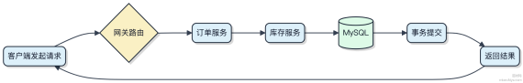

图中每次成功走到 “ 事务提交” ，才算一次有效 TPS。 中间任何环节卡住 ，都会让这个数字上不去。

什么是 QPS（Queries Per Second）？
QPS 指每秒能处理的查询请求数量 ，是衡量系统吞吐能力的关键指标。比如一个接口 1 秒被调了 500 次 ，那 QPS 就是500。
这个值不是孤立看的 ，得结合系统资源消耗来看。比如说 ，一台 4 核机器上跑的服务 ，QPS 跑到2000 已经可能接近极限 ，再多请求就扛不住了。像 Redis 这种内存操作为主的中间件 ，单机 QPS 能干到 10w+ ，而 MySQL 通常在几千级别 ，压根不是一个量级。
高 QPS 意味着系统要能快速响应、少阻塞。常见优化手段就是加缓存 ，比如用 Redis 挡掉 80% 的数据库查询 ，后端服务压力立马下来 ，整体 QPS 就上去了。
反过来 ，如果系统设计不合理 ，比如每次请求都去查一次磁盘、还加锁 ，那 QPS 很容易卡在几百 ，根本搞不定高并发。
1）缓存穿透场景下 ，恶意请求绕过缓存直接打到数据库 ，原本 1w 的 QPS 可能变成压垮 DB 的最后一根稻草
2）做压测时 ， 目标常设为 “支撑 5000 QPS” ，这就要求整个链路从网关到存储都得对齐这个能力
3） 限流策略如令牌桶 ，本质是控制进入系统的请求速率 ，防止 QPS 超载

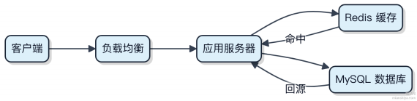

图中一旦缓存失效 ，所有请求穿透到 MySQL ，QPS 容易瞬间飙高导致数据库负载暴增。

常见的性能测试方法有哪些？
性能测试不是上来就压测 ，得一步步来 ，不同阶段用不同的方法摸清系统的底细。
1）基准测试是第一步 ，拿单个请求或小并发跑 ，测出系统在理想情况下的响应时间、吞吐量。这相当于建立性能基线 ，后续优化才有参照。

2）负载测试逐步加压 ，比如用 JMeter 把并发用户从 100 涨到 1000 ，观察系统 TP99、CPU、 内存的变化。 目的是找到系统能稳定承载的常规流量上限 ，像电商系统日常能扛住 5000 QPS 就算合格。
3）压力测试直接拉爆 ，把并发推到极限 ，看系统什么时候崩、怎么崩。是数据库连接池打满？还是 JVM OOM？这一步专挖稳定性短板 ，常配合监控工具定位瓶颈。
4）稳定性测试也叫耐久测试 ，用中等压力持续跑 8 小时甚至几天 ，看有没有内存泄漏、连接未释放等问题。像RocketMQ 这类中间件上线前必须过这一关。
5）突增测试模拟秒杀场景 ，流量瞬间从 1000 跳到1万 ，检验限流降级是否生效。如果没做好 ，服务雪崩分分钟的事。

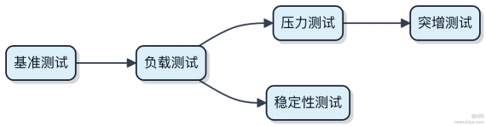

这些方法组合使用 ，才能全面评估系统性能。光做负载测试 ，可能发现不了突发流量下的问题。

做好性能测试工作的关键是什么？
性能测试不是上来就压测 ，关键得先搞清楚目标是什么。很多人一上来就用 JMeter 疯狂发请求 ，结果数据根本没法看 ，也指导不了优化。
1） 明确测试类型。你是要验证系统能扛住 5000 QPS 的负载能力 ，还是想找到瓶颈点的压力测试 ，或者是上线前的容量规划？ 目标不同 ，方案完全不同。比如用 w rk 测接口吞吐 ，和用 ChaosBlade 模拟网络延迟 ，完全是两码事。
2）环境得尽量贴近生产。测试环境 CPU 核数只有生产一半 ，或者用单机 Redis 对接集群 MySQL ，这种数据毫无参考价值。一般来说 ，至少保证网络拓扑、JVM 参数、 中间件版本一致。
3）监控必须全链路覆盖。光看请求成功率和 RT 不够 ，得同时采集应用层（GC 次数、线程阻塞）、系统层（CPU软中断、 内存页交换）、依赖服务（数据库慢查询、 Redis 命中率）。像 Arthas 或 Prometheus + Grafana 就是标配。
4）指标要有基线对比。没有历史数据 ，单次测试结果就是孤岛。你得知道上次发布后 RT 是80ms ，这次如果涨到120ms ，才好定位是不是新代码的问题。

最后记住 ，性能测试不是一次性的。它应该嵌入 CI/CD ，每次大变更都跑一遍基准测试 ，才能真正守住系统水位。

服务端性能测试可以从哪些角度进行？
性能测试不是只看 QPS ，得从多个维度交叉分析才能定位瓶颈。单看一个指标 ，很容易被误导。
1）吞吐量是第一视角 ，也就是系统单位时间能处理的请求数。比如用 JMeter 压测订单服务 ， 目标打到5000 TPS ，这就是最直接的压力目标。但光看这个数没意义 ，得结合其他指标看系统是否 “健康”。

2） 响应时间要拆开看 P90、 P99、 P999。 P99 是 99% 的请求都在多少毫秒内返回 ，这个在高并发下特别关键。比如你接口平均耗时 50ms ，但 P99 到了2s ，说明有少量请求卡得厉害 ，可能是慢 SQL 或锁竞争 ，用户体感会很差。
3）资源利用率得监控到底层。CPU 使用率是不是跑满？线程是不是堵在 synchronized上？ 内存有没有频繁GC？磁盘 IO 是否成为瓶颈？比如压测时发现 CPU 才 60% ，但 QPS 上不去了 ，可能是数据库连接池不够 ，或者网络带宽压到了上限。
4）错误率不能忽略。高负载下系统开始拒绝请求或超时 ，错误率突然飙升 ，说明已经到了临界点。像 Sentinel 这类限流组件这时候就得扛住 ，避免雪崩。
5）横向对比不同场景。比如同样压测商品详情页 ，静态数据走 Redis 和走 MySQL 的延迟差可能有数量级差别。再比如加了缓存后 ，数据库 QPS 从 8000 降到800 ，这种优化效果必须量化出来。

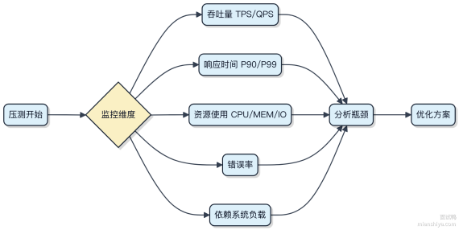

什么是压力测试、负载测试以及性能测试？
性能测试是个大类 ，压测和负载测试都属于它。你可以把性能测试看作一个总称 ，用来评估系统在不同情况下的表现 ，比如响应速度、吞吐量、资源占用这些。
压力测试的重点是 “极限” 。我们逐步加大压力 ，直到系统撑不住 ， 目的是找出系统的最大承载能力 ，同时观察瓶颈在哪。比如用 JMeter 模拟 1 万并发请求 ，看服务什么时候开始大量超时或出错。这个过程能暴露内存泄漏、线程阻塞等问题。
负载测试更关注 “ 常态下的表现” 。我们会模拟预期的用户访问量 ，比如日常 5000 QPS 或高峰 8000 QPS ，验证系统是否能稳定运行。 它不追求打垮系统 ，而是确认在可预见的流量下 ，响应时间、错误率等指标是否达标。像压测网关接口在持续 30 分钟高负载下有没有性能衰减。
简单说 ，负载测试是 “ 能不能扛住正常忙” ，压力测试是 “ 到底能扛到什么程度”。
实际项目里 ，先做负载测试确保基本可用性 ，再做压力测试摸清底线 ，最后根据结果优化扩容。Spring Boot 应用常配合 Micrometer 收集指标 ，结合 Grafana 看 CPU、 内存、GC 情况 ，定位瓶颈。

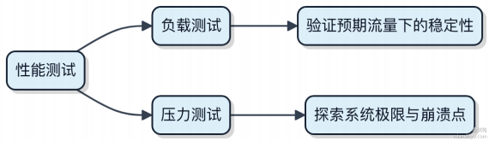

软件测试中，什么是内存泄露？什么是内存溢出？
内存泄露和内存溢出听着像一回事 ，其实不是。
内存泄露指的是程序在运行过程中动态分配了内存 ，但用完之后没有正确释放 ，导致这部分内存一直被占用 。比如
Java 里一个静态集合不断往里面加对象 ，又没法回收 ，时间一长 ，可用内存越来越少。这种情况就像水池漏水 ，水不断流失 ，最终没水可用。
内存溢出则是指程序申请内存时 ，堆空间已经不足以满足需求 ，直接抛出 OutOfMemoryError 。可能是因为内存泄

露积累导致的 ，也可能是瞬间要处理的数据太大 ，比如加载一个 2GB 的文件到内存 ，而 JVM 堆只配了 1G。这就叫内存溢出。
两者关系可以理解为： 内存泄露是慢性病 ，长期运行后引发内存溢出；而内存溢出是结果 ，可能是泄露引起 ，也可能就是任务太重。
常见排查手段： 1）用 jmap 抓取堆 dump ，再用 MAT 或 JVisualVM 分析对象引用链 2）监控工具如 Prometheus + Grafana 配合 JVM 指标看内存趋势 3）代码里避免长时间持有大对象引用 ，尤其是缓存没设上限的时候

// 反例：静态 Map 不断添加 ，不清理
static Map<String, Object> cache = new HashMap<>();
public void addToCache(String k, Object v) {
cache.put(k, v); // 没有过期机制 ，容易泄露 }

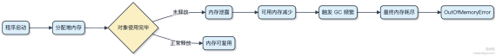

软件测试中，什么是吞吐量和吞吐率？
吞吐量和吞吐率在性能测试里经常被拿来问 ，其实指的是系统处理请求的能力 ，但角度不太一样。
吞吐量一般指单位时间内系统处理的请求数量总和 ，比如 1 分钟内处理了6000 个请求 ，那吞吐量就是6000。它是个总量概念 ，不关心时间分布。
而吞吐率更强调 “速率” ，通常用每秒处理的请求数（ RPS, Requests Per Second）来衡量。比如系统稳定在每秒处理100 个请求 ，那吞吐率就是 100 RPS。这个指标在压测时特别关键 ，能直接反映服务的承载能力。

这两个指标都受网络带宽、CPU、 IO 和应用逻辑影响。比如说用 JMeter 做压测时 ，如果吞吐率上不去 ，可能是后端数据库成了瓶颈 ，也可能是接口本身有同步锁 ，导致并发上不来。
代码层面没啥特别⽰例 ，但在监控中你会看到类似这样的统计：

// 模拟统计最近 1 秒的请求数（简化版）
long start = System.currentTimeMillis();
int requestCount = 0;
// ... 处理请求过程中计数
// end - start <= 1000ms， requestCount 即为瞬时吞吐率参考
实际项目里，像 Nginx 的 ngx_http_stub_status_module 就能看实时请求数和连接数，结合时间算出吞吐率。

压测目标通常是让吞吐率尽可能高且稳定 ，同时延迟不能飙升。
1）吞吐量是总量 ，比如 1 分钟处理 5 万请求
2）吞吐率是速度 ，比如每秒处理 800 请求
3） 两者都要结合响应时间和错误率来看才有意义

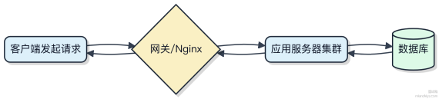

软件测试中，吞吐量、吞吐率和负载之间有什么关系？
吞吐量指的是系统在单位时间内处理的请求数量 ，通常用 QPS（Queries Per Second） 或 TPS（Transactions Per Second）来衡量。比如一个服务每秒能处理 500 个订单请求 ，它的吞吐量就是 500 TPS。
吞吐率一般和吞吐量混用 ，但在某些场景下特指有效请求的处理速率 ，排除了失败或重试的请求。实际面试中这两个词经常不作严格区分 ，重点是看单位时间内的处理能力。
负载则是施加给系统的压力 ，比如并发用户数、请求数或数据量。随着负载增加 ，吞吐量会先上升 ，达到系统处理能力的峰值后开始下降。这是因为资源被耗尽 ，线程阻塞、连接池打满 ，响应时间拉长 ，最终导致吞吐量下跌。
1）低负载阶段：系统空闲资源多 ，吞吐量随负载增加而快速上升
2） 中等负载阶段：资源利用率趋于饱和 ，吞吐量增长放缓
3）高负载阶段： 出现排队和竞争 ，响应时间显著上升 ，吞吐量达到平台期甚至下降

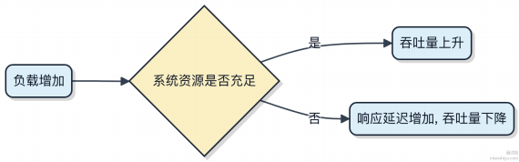

压测时常用这种关系找系统的最大吞吐点 ，也就是 “最佳工作点” 。超过这个点 ，用户体验会明显变差。像 Nginx、 Tomcat 这类服务都会通过调优线程模型和连接管理来延缓拐点到来。

软件测试中，并发用户数与响应时间、吞吐量之间的关系是什么？
并发用户数不是简单的在线人数 ，它指的是同时向服务器发起请求的活跃用户数量。这个值直接影响系统的响应时间和吞吐量 ，三者之间存在动态平衡关系。
1） 刚开始 ，并发用户数增加 ，系统资源利用率上升 ，吞吐量线性增长 ，这时候响应时间变化不大。 比如用 JMeter 压测一个 Spring Boot 接口 ，从 10 并发升到50 ，并发上去了 ，QPS 也跟着涨 ，但平均响应时间可能只从 20ms 涨到
30ms。
2） 当并发继续加大 ，超过系统处理能力时 ，线程竞争加剧 ，数据库连接池打满 ，CPU 上下文切换频繁 ，响应时间就会急剧上升。这时候吞吐量不增反降 ，系统进入 “过载” 状态。像 Tomcat 默认最大线程数 200 ，一旦请求数超过这个值 ，后续请求就得排队 ，RT 自然飙升。
3）吞吐量（通常用 QPS 或 TPS 表⽰）和响应时间的关系可以用公式估算： QPS = 并发数 / 平均响应时间 。这说

明在稳定状态下 ，想提高吞吐量 ，要么降低响应时间 ，要么适当增加并发 ，但不能无限制加。

做性能测试时 ， 目标是找到那个最优并发数 ，让系统在可接受的响应时间内输出最大吞吐。超过这个点 ，用户体验会断崖式下跌。

什么是渗透测试？为什么渗透测试非常重要？
渗透测试其实就是模拟黑客攻击 ，从外部或内部对系统发起真实攻击尝试 ，看看现有防护能不能扛住。它不是跑个扫描工具就完事 ，而是用专业手法验证安全策略的实际效果。
1） 发现真实风险。很多漏洞扫描工具只能发现表面问题 ，比如某个端口开着 ，但渗透测试会进一步验证这个端口能不能被利用 ，有没有可能拿到权限、访问数据库。这就把 “ 可能有问题” 变成了 “确实能被打穿”。
2） 验证防御体系有效性。你部署了WAF、防火墙、 IDS ，但规则配得对不对？能不能拦住绕过手段？渗透测试会尝试SQL注入、XSS、CSRF这些常见攻击方式 ，甚至结合社会工程 ，看防线会不会被突破。
3） 满足合规要求。像等保2.0、GDPR、 PCI-DSS这些标准都明确要求定期做渗透测试。光有日志和策略文档没用 ，得拿出实际测试报告证明系统是安全的。

举个例子，某金融系统上线前做了渗透测试，结果发现虽然前端做了HTTPS，但后端服务之间还走HTTP，攻击者一旦进入内网就能中间人劫持。这种问题不通过真实攻击流程根本发现不了。
代码⽰例一般不会直接写 ，但测试中常使用Burp Suite抓包改请求 ，或者用Metasploit打漏洞验证：

# 模拟一个简单的SQL注入探测（仅用于合法授权测试）
url = "https://example.com/login"
data = {"user" : "admin '--", "pass" : "anything"}
response = requests.post(url, data=data)
if "welcome" in response.text:
print("可能存在SQL注入")
真正重要的不是技术多炫 ，而是以攻击者视角补上防守盲区。系统搞不定一次实战攻击 ，再多理论防护都是纸糊的。

多个项目同时发布时，你如何进行测试管理？
多个项目并行发布 ，测试管理的关键是分层拦截和环境隔离。光靠最后的联调 ，肯定搞不定。
先把测试切成几层。单元测试每个开发自己负责 ，用 JUnit 写好 ，CI流水线里跑通才能进下一阶段。集成测试放在独立的集成环境 ，用 TestNG 或 SpringBootTest 跑跨服务调用 ，数据用 Testcontainers 起临时 MySQL/Redis。这块自动化必须跟上 ，每天晚上触发一轮全量回归。
环境这块不能省。每个项目配独立的 feature 环境 ，发版前先在自己的环境验证主流程。多个项目有依赖 ，就用
Nacos 或 Apollo 配置路由规则 ，把流量圈在对应环境里 ，避免互相污染。比如订单服务 A 调库存 B ，通过配置让 A 只调 B 的测试实例。
冒烟和回归策略也得分级。核心链路比如下单、支付 ，必须全量回归。非核心功能可以按变更影响面做增量测试。 Jenkins 流水线里根据代码提交范围自动判断测哪些用例 ，靠的是 Gitdif + 用例标签映射。
最后是发布窗口协调。所有项目提测时间拉齐 ，统一走发布系统排队 ，像美团的 Zeus 或自研平台。哪个卡住了立刻告警 ，不拖整体节奏。

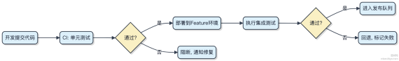

白盒测试的逻辑覆盖标准有哪些？哪种覆盖标准覆盖率最高？
白盒测试看的是代码内部的执行路径 ，通过设计测试用例来 “照亮” 代码的各个角落。覆盖标准从低到高有几种层次 ，越往上 ，对代码的检验就越彻底。
1）语句覆盖：确保程序中的每条语句至少执行一次。这是最基本的要求 ，但很弱 ，比如分支里的逻辑压根不经过判断真假 ，就可能漏掉大量路径。
2）判定覆盖（也叫分支覆盖）：要求每个判断的真假结果都至少出现一次。比如 if 条件为真和为假都要走到。比语句覆盖强 ，但还是不能保证深入到每个条件内部。
3）条件覆盖：让每个逻辑条件的真假值都被取到。例如 if (a>0 && b<5) ，要覆盖 a>0 为真/假 ，b<5 为真/假。但它不关心这些条件组合后整体判断的结果。

4）判定-条件覆盖：同时满足判定覆盖和条件覆盖。听起来不错 ，但依然可能漏掉某些路径组合。
5）条件组合覆盖：要求所有条件的可能取值组合都至少执行一次。比如上面那个 if 的四种组合都要覆盖。这已经能发现很多隐藏问题了。
6）路径覆盖：把程序中所有可能的执行路径都走一遍。包括循环的不同次数、嵌套分支的各种走向。理论上覆盖率最高 ，尤其是面对复杂逻辑时 ，它能把所有 “死代码” 或边界情况暴露出来。
路径覆盖是所有标准里覆盖最全的 ，尤其在单元测试中配合工具如 JaCoCo 能看出哪些路径没走到。不过实际项目中 ，因为路径数量随分支指数级增长 ，完全覆盖成本太高 ，一般重点覆盖核心逻辑路径就行。

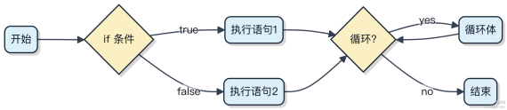

软件测试与软件开发之间的关系是什么？
软件测试和软件开发不是两个割裂的阶段 ，而是从项目启动就交织在一起的协作过程。很多人以为测试是开发完才做的事 ，其实高质量的软件离不开测试对开发的全程参与。
开发写代码前 ，测试就在评审需求 ，看逻辑有没有漏洞。比如你用 Spring Boot 写一个订单接口 ，测试会提前想：参数为空怎么办？并发下单会不会超卖？这些场景反向推动开发把边界条件写清楚。
编码阶段 ，开发者自己就得写单元测试。像 JUnit 这种框架就是用来验证方法逻辑的。一个 service 方法没覆盖到异常分支 ，CI流水线直接报红 ，压根不经过集成环境。这种快速反馈机制能拦住70% 以上的低级错误。
测试团队写的自动化用例 ，比如用 TestNG 驱动的接口测试 ，往往基于开发提供的 API 文档生成。文档更新不及时 ，用例就跑不通 ，这就倒逼开发同步变更。反过来 ，测试发现的典型问题也会沉淀成开发的checklist ，比如防 SQL 注
入、防 NPE。

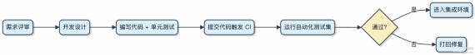

两者的关系本质是 “ 共建质量防线” 。开发负责实现正确逻辑 ，测试负责暴露隐藏问题 ，工具链把这两个角色拧成一股绳。没有测试 ，开发容易陷入自我验证的盲区；没有开发配合 ，测试也搞不定底层缺陷的复现和修复。

常见的软件测试模型有哪些？各自的特点是什么？
软件测试模型选得对 ，项目节奏能稳一大半。不同阶段的验证方式决定了问题发现的早晚 ，也直接影响修复成本。
V 模型
开发和测试像天平两端 ，需求分析对应验收测试 ，概要设计对应系统测试。好处是结构清晰 ，每个开发阶段都有对应的测试阶段。但问题也很明显 ，测试活动被挤在后期 ，前端需求或设计的问题可能到集成时才暴露 ，改起来代价很
大。

W 模型
其实就是 “双V” ，强调测试伴随整个开发周期。需求完成马上就能写测试用例 ，设计一完单元测试就可启动。这样一来 ，测试不是被动等待 ，而是同步推进。像阿里内部很多中台项目就按这个思路走 ，配合自动化用例沉淀 ，能早早就把逻辑漏洞揪出来。
X 模型
引入了探索性测试和短期迭代的思想。除了主干的集成测试 ，还允许对某些模块做独立探测 ，比如某个核心交易链路提前拿出来打压力测。适合敏捷环境下不确定性高的部分 ，灵活性强 ，但对团队能力要求高。
H 模型
把测试活动彻底独立出来 ，只要测试条件满足 ，随时可以执行。测试就不是某个阶段的产物 ，而是一种持续验证手
段。像在使用 Jenkins 做 CI/CD 时 ，每次提交触发静态检查、接口回归 ，这就是 H 模型的体现⸺测试流程与开发流并行且可插拔。
实际落地时 ，纯套模型的情况少 ，多数是 W + H 的混合模式 ，结合 DevOps 工具链把质量左移。

请根据 V 模型描述测试人员在软件需求定义阶段、设计阶段、编码阶段、系统集成阶段的具体工作任务及相应生成的文档？
V 模型把开发和测试的阶段做了对应 ，测试不再只是最后跑功能 ，而是从需求阶段就开始介入。
1）在需求定义阶段 ，测试人员要参与需求评审 ，搞清楚用户要什么、边界在哪。重点是梳理出验收条件 ，明确 “ 怎么才算对” 。这时候产出的是验收测试计划和高层级测试用例 ，通常基于业务场景设计 ，比如用例图或用户故事映射的验证点。
2） 到了系统设计阶段 ，架构师出概要设计和详细设计文档 ，测试这边就要开始规划系统层面的验证方案。任务是分析模块间接口 、数据流和关键路径 ，制定系统测试计划 ，并逐步细化出覆盖主流程和异常流的系统测试用例。
3）在编码阶段 ，开发写代码的同时 ，测试人员要跟进单元模块的实现逻辑。虽然不直接测代码 ，但需要理解核心函数的输入输出和异常处理。这个阶段会配合开发确认单元测试用例的覆盖范围 ，确保后续集成时底层逻辑可靠。
4）进入系统集成阶段 ，各模块拼起来联调。测试的任务是从接口层到系统层做端到端验证。执行之前准备的系统测试用例 ，同时关注跨模块的数据一致性、性能表现和容错能力 。这一阶段主要产出集成测试报告和系统测试报告 ，作为上线前的关键依据。

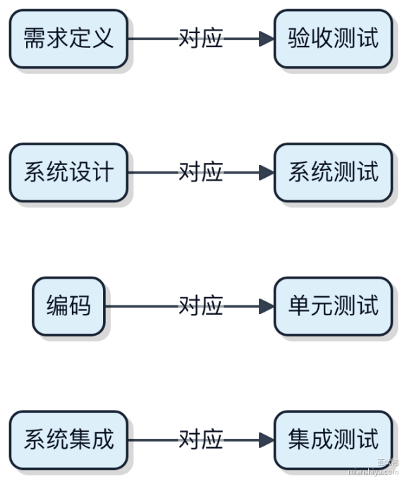

请详细描述软件测试过程中的 W 模型及其应用？
W模型其实是V模型的进化版 ，核心在于测试与开发并行推进。它强调测试活动不光在编码后进行 ，而是从需求阶段就开始同步设计对应的验证方案。
1）左边的V字是开发流程：需求分析→ 概要设计→ 详细设计→ 编码实现
2）右边的V字是测试流程：验收测试设计→ 系统测试设计→ 集成测试设计→ 单元测试设计
两边同时展开 ，比如需求一出来 ，验收测试用例就得开始写；概要设计完成 ，系统测试方案就要跟上。这样能尽早暴露需求和设计层面的问题 ，而不是等到代码写完才去发现缺陷。

相比V模型只在后期做测试 ，W模型把测试左移了。像在金融系统里对接支付模块 ，如果等联调才发现接口定义不一致 ，返工成本极高。而用W模型的话 ，设计阶段就配套设计集成测试用例 ，问题能提前暴露。
但W模型对团队协作要求高。需求变更频繁的项目 ，测试设计得同步调整 ，维护成本不小。敏捷项目中往往只部分借鉴其思想 ，比如在每个迭代内践行 “边开发边测试” 的原则。
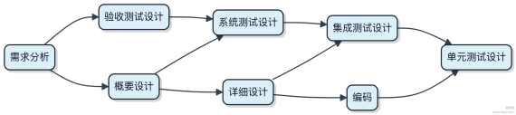

实际落地时 ，很多团队用自动化测试框架配合CI流水线 ，让单元测试、集成测试自动跑起来 ，也算是在工程上实现了W模型的部分理念。

编写测试计划的主要目的是？
测试计划不是为了走流程写文档 ，而是把 “ 怎么保证这个系统能上线” 这件事说清楚。
1） 明确测什么、怎么测、谁来测。产品逻辑、接口范围、核心路径列出来 ，避免开发测得漏掉关键场景。比如订单创建到支付完成的链路 ，在测试计划里就得标出必须覆盖异常分支 ，像库存不足、支付超时这些情况。
2）定好节奏和标准。什么时候提测 ，什么时候回归 ，什么时候可以上线 ，每个阶段卡住点是什么。比如性能指标要求QPS 到5000 ，错误率低于0.1% ，这些验收标准必须提前对齐 ，不然上线前容易扯皮。
3）资源和风险预判。 自动化用例由谁维护 ，压测环境有没有独立部署 ，第三方依赖能不能 mock。像对接微信支付这种外部系统 ，测试计划里就得写明用沙箱环境还是打桩模拟。
代码⽰例如下 ，一个简单的测试策略定义：

@Test
public void should_create_order_and_complete_payment() {
// 模拟创建订单
Order order = orderService.create(orderReq);
// 触发支付
PaymentResult result = paymentService.pay(order.getId());
// 断言成功
assertTrue(result.isSuccess());
}
整个过程就像搭桥 ，测试计划是设计图 ，告诉所有人桥要多宽、承重多少、用什么材料 ，而不是等桥建完了才发现过不了车。

测试计划编写的六大要素是什么？
测试计划的编写不是为了应付文档要求 ，而是让整个测试过程可预期、可执行、可追踪。关键要素其实围绕 “谁在什么时间、用什么方式、验证什么内容、遇到问题怎么应对” 来展开。

1）测试目标
明确本次测试要覆盖的功能范围和质量目标。比如上线前完成核心交易链路的回归测试 ，P0级缺陷修复率需达到100%。避免出现 “测试系统是否正常” 这种模糊表述。
2）测试范围
划清楚边界 ，哪些模块测 ，哪些不测。比如本次迭代只涉及订单服务升级 ，用户中心模块不做变动 ，则后者仅做冒烟验证。同时注明依赖的外部系统 ，如支付对接的是支付宝沙箱环境。
3）测试策略
说明采用的测试类型和方法。例如：接口自动化覆盖率达70% ，使用 TestNG + RestAssured； UI 层重点覆盖下单流程 ，由 Selenium 执行；性能测试通过 JMeter 模拟 500 并发用户压测库存扣减接口。
4）资源与分工
列出人员角色和工具配置。测试组 3 人 ，分别负责功能测试、接口自动化、性能专项；测试环境为独立 K8s 命名空间 ，数据库使用 MySQL 5.7 镜像 ，CI/CD 流水线集成在 Jenkins。
5）进度安排
以时间节点驱动执行。 比如 4 月 1 日提测 ，4 月 2-6 日执行第一轮测试 ，4 月 8 日前完成回归 ，4 月 9 日输出报告。关键里程碑要对齐研发和产品排期。
6）风险与应对
提前预判可能影响测试交付的因素。典型如：第三方接口延迟返回 ，预案是启用 WireMock 挡板模拟响应；或发现阻塞性缺陷 ，立即组织三方会议评估是否暂停测试。

项目版本执行过程中，测试人员如何有效把控测试进度？
测试进度的把控 ，关键在于透明化和可量化。别等到上线前一周才说 “测不完” ，那就搞不定了。
1）每天站会同步阻塞项。测试卡在环境问题、数据准备或者开发没联调完的功能 ，当场暴露。这类脏活累活最容易拖整体节奏 ，得拉通开发一起扛。
2）用缺陷密度反推质量趋势。比如前两天每天报 50 个 bug ，后面降到个位数 ，说明版本趋于稳定。如果一直居高不下 ，就得评估是否要冻结需求 ，优先修复基础问题。
3）测试用例执行率作为硬指标。结合 Jira或 TestLink 这类工具 ，实时看 “ 已执行/总用例” 的比例。像接口自动化跑完一轮 ，结果直接刷到 Dashboard ，谁都能看到进度条走到哪了。
4）分阶段聚焦重点。 冒烟测试必须全过才能进功能测试 ，功能测完再进回归。每个门禁卡住 ，避免无效投入。拿Jenkins 做流水线的话 ， 自动触发下一阶段的前提是当前测试集通过率 ≥95%。

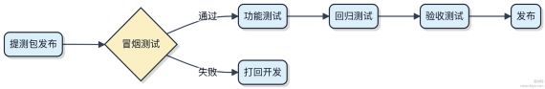

进度不是靠估的 ，是靠数据推的。把测试动作拆成可检查的节点 ，配上自动化反馈 ，基本就能稳住节奏。

测试人员在软件开发过程中的具体任务有哪些？
测试人员的核心价值不是找几个 bug ，而是通过系统性手段保障交付质量 ，降低线上风险。

1） 需求阶段就开始介入 ，跟产品、开发一起过需求文档 ，从可测性和业务逻辑完整性角度提意见。很多问题其实在需求阶段就能暴露 ，比如规则矛盾、流程断点。
2）设计测试用例时覆盖功能主干和边界场景。拿登录功能来说 ，除了正常账号密码 ，还要考虑空值、超长字符串、 SQL 注入字符、频繁失败触发限流等。用例要能被后续自动化复用。
3）执行测试分两块：一是手工验证新功能和复杂交互 ，比如页面跳转组合；二是运行自动化脚本回归老功能 ，像Jenkins 每天跑一遍核心链路的接口自动化 ，发现问题立刻通知。
4）发现缺陷后不只是提工单 ，得精准描述复现路径 ，附日志和截图 ，必要时抓包。严重问题直接拉会同步 ，避免信息滞后。压测发现数据库慢查询 ，得把 SQL 和执行计划一块给到后端。
5）上线前做最后卡点 ，包括生产环境冒烟测试、配置检查、回滚方案验证。有些公司上线窗口在凌晨 ，测试也得跟着值班 ，确保发布后核心服务可用。
整个过程其实是个质量守门员的角色 ，脏活累活不少 ，但搞不定的地方就得喊出来 ，别让问题溜到线上。

黑盒测试、白盒测试、单元测试、集成测试、系统测试、验收测试的区别与联系是什么？
测试这东西 ，说到底就是看代码或系统能不能正常工作 ，但不同阶段用的方法和目标不一样。
黑盒测试不关心内部结构 ，只看输入输出对不对。比如你用 Postman 调接口 ，传个用户 ID 能返回正确信息就算过。典型场景是产品上线前的功能验证 ，像用 Selenium 做自动化 UI测试。
白盒测试得看代码逻辑 ，要覆盖分支、条件、路径。开发写单元测试基本就是干这个事。比如一段 if-else 代码 ，得保证每个分支都跑一遍。JUnit + Mockito 就是常用组合。
1）单元测试针对最小模块 ，比如一个 Service 方法 ，隔离依赖 ，速度快 ，发现问题早。
2）集成测试看多个组件合在一起行不行。 比如 Controller 调Service ，Service 访数据库 ，得确认整个链路通不通。
Spring 的 @SpringBootTest 就适合这种。

3） 系统测试是把整个系统当黑盒 ，验证端到端流程。比如下单→ 支付→ 库存扣减→ 发货通知 ，全流程走一遍 ，在预发环境搞。
4）验收测试通常是业务方参与 ，确认系统满足需求。可能是手动点页面 ，也可能是用 Cucumber 写的自动化脚本。
它们的关系是从下往上层层验证。单元测试保基础 ，集成测协作 ，系统测整体 ，验收定生死。一般要求单元测试覆盖率 70% 以上 ，集成和系统测试覆盖主干流程。

黑盒和白盒是方法论 ，可以贯穿在这些测试类型里。比如系统测试可以用黑盒（功能验证），也可以用白盒（监控内部日志）。

黑盒测试常用的测试方法有哪些？请举几个具体例子
黑盒测试关注的是输入和输出的对应关系 ，不关心内部代码结构。测试人员只需要知道系统的输入条件和预期输出，就能设计用例。
最常用的方法是等价类划分 ，把所有可能的输入数据划分成若干类 ，每一类选一个代表值测试。比如一个输入框要求输入1-100的整数 ，就可以划分为有效等价类（如50）、无效等价类（如0、101、非数字）。

接着配合边界值分析 ，重点测试边界情况。刚才那个1-100的例子 ，边界值就是0、1、100、101这几个点 ，很多bug都出在边界上。
还有一个实用方法是场景法 ，模拟用户真实操作流程。比如电商下单 ，走一遍 “加购物车→登录→提交订单→⽀付” 的完整路径 ，能发现流程衔接的问题。像用JMeter做接口测试时 ，就常按业务场景组织请求链路。
因果图法适合处理多个输入条件组合的情况 ，但实际用得少些 ，因为组合爆炸后用例太多。一般会配合决策表简化，只测关键组合。
1）等价类划分 + 边界值是最基础也最常用的组合
2）场景法适合验证端到端业务流程
3） 因果图和决策表用于复杂逻辑判断的覆盖
这些方法经常混着用 。比如先用等价类和边界值覆盖单字段输入 ，再用场景法串起整个业务流 ，确保功能层面没问题。

白盒测试常用的测试方法有哪些？请举几个具体例子
白盒测试关注代码内部逻辑和结构 ，得能看懂代码才能搞。
1）语句覆盖是最基础的 ，要求每条代码至少执行一次。比如有个 if 分支 ，测试用例得让程序走过所有语句行。但这种覆盖太浅 ，可能漏掉分支组合的问题。
2）分支覆盖比语句覆盖强一点 ，要求每个判断的真假分支都走一遍。像 if (a > 0) 就得有 a 大于 0 和小于等于0的两个用例。不过它还是不保证路径全覆盖。
3）路径覆盖更彻底 ，把所有可能的执行路径都跑一遍。比如嵌套 if，会有多个路径组合。虽然理想 ，但复杂函数路径爆炸 ，比如 10 层 if 嵌套轻松上上千条路径 ，实际很难全测。
4）条件覆盖要求每个布尔子表达式都取一次真和假。比如 (a > 0 && b < 5) ，不仅要整体真假 ，还要单独控制

a 和b 的值让每个条件都覆盖到。
实际项目里一般不会追求 100% 路径覆盖 ，成本太高。SonarQu be 这类工具会统计单元测试的覆盖率 ，通常要求分支覆盖率达到 70%-80% 就算达标。JUnit + Mockito 写单元测试时 ，配合 Jacoco 就能生成覆盖率报告 ，帮你看出哪些代码没测到。

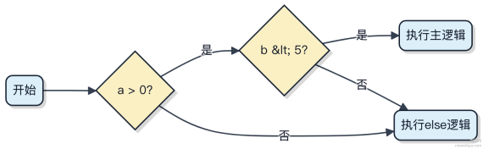

图⽰了一个简单方法的控制流 ，路径覆盖需要走通 B→C→ E、 B→C→ D、 B→ D 三条路径。
简述黑盒测试和白盒测试的主要优缺点？
黑盒测试不关心内部代码结构 ，只验证输入输出是否符合预期。好处是贴近用户视角 ，测试用例设计基于需求 ，容易发现功能缺失或交互问题 ，而且和实现语言无关。坏处是覆盖度难保证 ，有些逻辑路径可能压根没走到 ，特别是边界

条件容易漏掉。
白盒测试则直接看代码逻辑 ，通过分析程序内部结构来设计用例。能精确控制覆盖率 ，比如做到语句覆盖、分支覆盖甚至路径覆盖 ，适合发现隐藏的逻辑错误。但代价高 ，需要懂代码 ，而且过度依赖当前实现 ，一旦代码重构测试就得跟着改。
1）黑盒测试典型场景像用 Postman 调接口 ，只管请求参数和返回结果对不对。 2） 白盒测试常见于单元测试 ，比如用 JUnit 测试一个 service 方法的内部分支。 3） 实际项目里一般分层用： 前端和 API 层多用黑盒 ，核心业务逻辑配合白盒保质量。

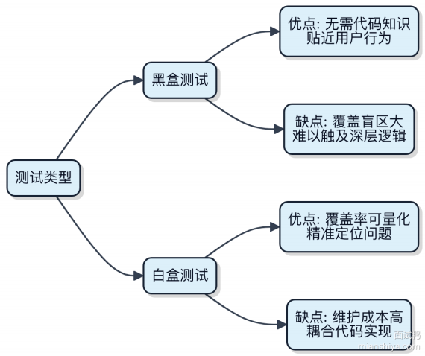

两者不是互斥的 ，集成测试阶段往往是灰盒⸺既看接口表现也借助部分内部日志辅助排查。

在没有产品说明书和需求文档的情况下，如何进行黑盒测试设计？
黑盒测试设计的关键是搞清楚系统的行为边界 ，哪怕没有文档 ，也能通过多种途径还原出可测的输入输出模型。
1）从用户视角出发 ，把系统当成一个不可见内部逻辑的 “盒子” ，只关注它的输入和输出。你可以通过探索性测试的方式 ，模拟真实用户的操作路径 ，比如登录、下单、支付这些核心链路 ，在电商场景里就像跑一遍淘宝购物流程 ，记录每一步的前置条件、操作动作和预期结果。
2）利用竞品分析或行业标准反推功能点。例如做支付模块时 ，虽然没文档 ，但微信支付或支付宝的功能结构就是现成参考 ，照着设计用例基本不会偏太远。重点覆盖正常流程、边界值（如金额为0、超长字符）、异常情况（ 网络中断、
重复提交）。

3） 和开发、产品经理做快速对齐， 用口头沟通补全关键逻辑。别等着别人给文档， 主动问清楚核心规则， 比如 “密码重试限制是5次还是3次”， 然后立刻转化为用例。
4） 使用等价类划分和边界值分析这类经典方法， 减少冗余用例。比如一个端口配置范围是1-65535， 那有效等价类就是这个区间， 边界值取1、65535， 无效类取0、65536就行。
代码⽰例：不需要代码， 但可以用表格形式组织用例

输入 | 操作 | 预期输出
正确用户名密码 | 登录 | 跳转首页
错误密码 （第5次） | 登录 | 提⽰锁定账户

单元测试的策略有哪些？主要内容包括什么？
单元测试的核心是验证单个类或方法的行为是否符合预期， 一般集中在业务逻辑、算法、边界条件这些地方。我们写单元测试不是为了凑覆盖率， 而是为了给重构兜底， 同时倒逼代码设计更清晰。
1） 隔离外部依赖是关键。数据库、网络、文件系统这些通通要 mock 掉， 比如用 Mockito 模拟 DAO 返回固定数据，这样测试不依赖环境， 跑得快还稳定。一个测试用例执行时间最好控制在几百毫秒内， 否则没人愿意跑。
2） 覆盖典型路径和边界情况。比如一个计算折扣的方法， 要测正常值、零值、负数、极值， 还有空集合、 null 参数这
些。JUnit + AssertJ 能帮你写出可读性强的断言， 像 assertThat(result).isEqualTo(95) 这种。

3） 测试命名要有意义。别叫 test1() ， 应该表达意图， 比如
should_return_default_when_user_not_found() ， 这样看方法名就知道它在验证什么场景。

4） 配合 CI 流程自动执行。 Maven 的 sureﬁre 插件会在 mvn test 时自动跑单元测试， Jenkins 或 GitLab CI 可以设置提交代码时触发， 防止烂代码合入。
常见的反模式是把单元测试写成集成测试， 比如启动 Spring 容器、连真实数据库， 那已经不是 unit test 了， 是integration test。真正的单元测试压根不经过 Spring， new 一个类直接测方法就行。

测试报告中的测试结论是什么？
测试报告中的测试结论不是简单地罗列 “通过” 或 “失败”， 而是基于测试执行结果， 对被测系统当前质量状况的综合判断。
它要回答几个关键问题：功能覆盖是否充分？核心场景有没有阻塞性缺陷？系统是否具备上线条件？比如在电商大促前的压测报告里， 结论会明确指出 “ 系统在 5w 并发下单请求下， 交易链路平均响应时间低于200ms， 成功率
99.95%， 可支撑目标流量”。
1） 必须包含明确的质量评级， 像 “建议发布” 、“ 暂缓上线” 这类决策性意见
2） 需要引用关键数据支撑， 比如缺陷密度、严重缺陷数量、用例通过率
3） 要指出遗留风险， 哪怕系统整体通过， 也要说明 “支付超时场景重试机制未覆盖”

代码层面的例子 ，就像单元测试覆盖率报告显⽰ branch coverage 达到85% ，但核心资金计算模块有 3 条分支未覆盖 ，那结论就不能是 “测试通过” ，而应是 “基础功能可用 ，存在逻辑漏测风险 ，不建议生产部署”。

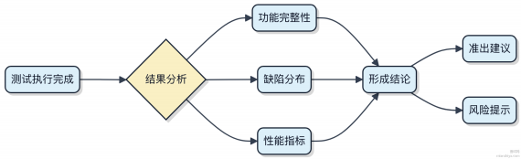

Beta 测试和 Alpha 测试的主要区别是什么？
Alpha 测试和Beta 测试都是产品发布前的验收阶段 ，但参与方和测试环境差别明显。
1）Alpha 测试一般在开发环境或公司内部进行 ，由内部员工或专门的 QA 团队执行。这时候代码功能基本完整 ，但可能还有明显 Bug。重点是验证核心流程能不能走通 ，比如登录、下单这些主干路径有没有阻塞性问题。
2） Beta 测试则是把软件交给外部真实用户试用 ，通常通过灰度发布或邀请制方式推给一小部分目标用户。这些人用的是自己的设备和网络环境 ，反馈更贴近真实场景。像微信小程序上线前 ，常会先让合作企业内测几周 ，收集兼容性和性能数据。
这个过程不依赖实验室条件 ，能暴露一些在内部测不出来的问题 ，比如特定机型崩溃、弱网下请求超时等。

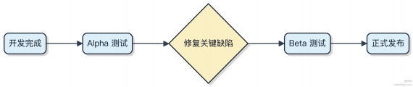

简单说 ，Alpha 是 “ 自己人看自家活” ，重点找硬伤； Beta 是 “外人试新东西” ，重点看体验和稳定性。前者偏功能验证 ，后者偏可用性反馈。两个阶段都走完 ，产品才算真正扛住真实流量的考验。

测试结束的标准是什么？
测试结束不是拍脑袋决定的 ，得看目标达没达到。一般来说 ，有几个硬指标能说明问题。
1）核心功能场景覆盖率达到 100%。比如电商下单链路 ，从加购物车、创建订单、支付到发货 ，这些主流程必须全跑通。像用 TestNG 或 JUnit 写的单元测试 ，结合 Jacoco 统计代码覆盖率 ，通常要求达到80% 以上 ，关键模块得更
高。
2）所有严重等级为 P0、 P1 的缺陷都已修复并通过回归验证。比如系统崩溃、数据丢失这种致命问题必须清零。一般在 Jira 或禅道里把 bug 按优先级分类 ，测试收尾前要把高优问题全部闭环。
3） 自动化测试稳定运行至少 3 个完整周期 ，失败率低于 5%。像用 Selenium 做 UI 自动化 ，或者用 PyTest 跑接口自动化 ，连续几天定时任务都能通过 ，说明质量趋于稳定。

4）性能压测达标。比如用 JMeter 对下单接口施压 ，TPS 要撑住 500+ ，平均响应时间小于200ms ，错误率低于0.1% ，数据库连接数不持续攀升。
其实最关键是产品、开发、测试三方对当前质量水平达成共识。光有数据不够 ，还得开评审会确认风险可控。如果线上灰度发布后监控平稳 ，也可以作为测试阶段结束的信号。

软件测试的基本原则有哪些？
测试没法把所有路径都覆盖到 ，所以别指望靠测试证明代码完全没问题。重点是怎么用有限的测试 ，最大程度暴露潜在缺陷。
1）尽早测试
越早发现问题 ，修复成本越低。需求评审阶段就可以设计测试用例 ，开发一提交代码就跑单元测试 ，别等到功能堆完了再测。
2）缺陷集群性
大概 80% 的问题集中在 20% 的模块里。 日志系统、权限校验这些核心链路容易出事 ，测试要往这些地方倾斜资源。
3）杀虫剂悖论
老用同样的测试用例 ，就发现不了新问题。得定期更新测试数据和场景 ，比如用自动化生成边界值、异常输入 ，模拟真实用户乱操作。
4）二八原则
用 20% 的核心用例覆盖主要流程 ，先保证主干功能可用 。再用剩下的时间补全边缘情况 ，比如网络中断、磁盘满、并发冲突。
5）无法穷尽测试
一个接口有 10 个参数 ，每个参数 10 种取值 ，组合起来就是 10^10 种情况 ，压根测不完。得靠等价类划分、边界值分析来缩减用例数量。
6）测试独立性
测试人员最好和开发分开 ，避免思维盲区。 自己写的代码自己测 ，容易下意识绕过有问题的地方。

整个过程是左移的 ，越往前介入 ，整体质量水位越高。

探索性测试是什么？如何有效开展探索性测试？
探索性测试不是按脚本走的验证 ，而是像侦探一样边思考边执行。你得带着怀疑去用产品 ，模拟真实用户的各种 “不按套路出牌” 的操作。
1）把测试当成学习过程 ，先搞清楚功能背景和用户场景。比如测一个支付下单 ，你得知道正常路径有哪些 ，再想用户可能怎么误操作 ，比如连点、 中断网络、切换账号。
2）设计和执行同步进行 ，不写详细用例 ，但要有思路框架。可以用思维导图列几个关键方向 ，比如边界输入、状态切换、异常恢复 ，然后围绕这些自由发挥。
3）重点覆盖自动化难触达的地方 ，比如交互逻辑、用户体验、组合场景。Selenium 跑的是固定流程 ，但人能发现 “先改地址再删收货人 ，最后点支付” 这种链路问题。
4）及时记录发现的问题和测试路径。别光顾着点 ，发现问题要能复现 ，并提炼出可沉淀的测试点 ，反哺到回归用例库里。

5）适合在迭代中期或上线前做短时间集中轰炸 ，比如安排 1 小时的 “测试会战” ，多人从不同角色视角切入 ，常能挖出隐藏 bug。

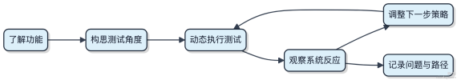

关键是保持质疑 mindset ，而不是追求 “测了多少用例” 。一次高质量的探索性测试 ，顶得上几十条流水线用例都跑不出的问题。

如何有效开展冒烟测试？
冒烟测试不是随便点点页面看能不能打开 ，它是研发交付后第一道质量门禁 ，重点是快速验证核心链路是否活着。
1）用例要精 ，别搞成回归测试。只保留主流程的关键路径 ，比如登录→ 创建订单→ 支付成功 ，这类用例控制在 10- 20 个以内 ，跑一遍不超过 15 分钟。
2） 自动化是刚需。手工执行效率太低 ，一般结合CI工具做自动触发。比如 Jenkins 在构建完成后自动拉起 TestNG或Pytest 脚本 ，结果直接决定是否进入下一阶段。
3）环境要稳。别因为数据库连不上或者配置没同步导致误报 ，那就失去意义了。建议维护一套专用的冒烟环境 ，数据初始化脚本配套跟上。
4）失败即阻断。只要有一个用例挂了 ，立刻通知负责人 ，版本打回 ，不许往下走。这根红线不立住 ，流程就会形同虚设。
代码⽰例（TestNG 简化版）：

@Test
public void createOrderSuccess() {
login("user", "pass");
String orderId = orderService.create(order);
Assert.notNull(orderId);
}
团队常犯的错是把冒烟测当成 “走过场” ，或者用例长期不更新 ，系统改了流程它还在测旧路径。正确的做法是每迭代一次就 review 一次用例 ，确保它始终对准当前的核心业务流。
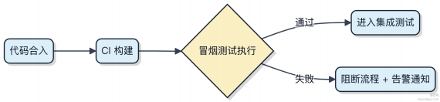

自动化测试中的 PO 模式是什么？
Page Object 模式本质是把页面当成一个对象来封装， 让测试代码和页面元素解耦。你不用在每个测试用例里都写一堆
findElement(By.id("xxx")) ， 而是把某个页面上的操作抽象成方法。

比如登录页， 你会定义一个 LoginPage 类， 里面封装了用户名输入框、密码框、登录按钮的定位器， 以及login(username, password) 这样的方法。测试用例只调用 login 方法， 不关心具体怎么填表单。
1） 每个页面对应一个类， 所有元素定位写在类属性里
2） 页面交互行为写成公共方法， 比如点击、输入、跳转
3） 测试脚本只负责调用这些方法， 不直接操作 DOM
这样改页面结构时， 只要改对应的 Page 类， 不用动所有测试用例。像 Selenium + TestNG 或 Pytest 项目里， 上百个用例共享同一个登录流程， 一改就全崩， 没 PO 根本搞不定。
还有一个好处是可读性。 new LoginPage().login("admin", "123") 比一堆 ﬁnd 和 sendKeys 明确多了。主

流框架像 Serenity 甚至原生支持 PO， Spring Boot 集成测试也常这么组织。

测试用例的基本要素包括哪些？
测试用例不是随便写几个步骤就完事了， 它得能被清晰执行和验证。一个完整的测试用例通常包含几个关键部分， 缺了哪个都可能让执行的人搞不清要干嘛。
1） 用例标题：一句话说清楚这个用例是测什么的， 比如 “用户登录-输入正确账号密码能成功登录”。
2） 前置条件：执行前系统需要处于什么状态。比如 “用户已注册” 、“服务器正常运行” 、“数据库中有对应用户数据”。
3） 输入数据：测试时给系统的具体输入。 比如用户名填 “testuser”， 密码填 “ 123456”。
4） 执行步骤：一步步怎么操作。比如 “ 1. 打开登录页 2. 输入用户名3. 输入密码 4. 点击登录按钮”。
5） 预期结果：这是最关键的， 必须明确。比如 “跳转到首页， 页面右上角显⽰欢迎语 ‘欢迎， testuser’ ”。
6） 优先级：这个用例重要不重要， 一般分P0、 P1、 P2， P0是核心流程， 必须覆盖。
7） 所属模块： 归到哪个功能下， 比如 “用户中心-登录模块”， 方便管理和回归。
实际在用例管理工具里， 像 Jira、TestRail 或ZenTao， 都是按这些字段来组织的。少了预期结果， 测试就没法判断通过与否；少了前置条件， 别人可能因为环境不对重复报错。
别把测试用例写成操作手册， 重点是 “ 可验证” 。每个用例只验证一件事最好， 这样失败了也容易定位。

描述测试用例设计的完整过程？
测试用例设计不是上来就写步骤， 而是从需求出发， 一步步拆解验证点。整个过程要保证覆盖全面、成本可控、可执行性强。
先理清楚需求范围和功能逻辑， 搞明白这个功能到底要做什么， 边界在哪。比如用户登录， 得知道支持哪些方式、有没有验证码、失败几次锁账号这些规则。
接着用等价类划分把输入数据分类， 有效和无效的分开， 避免穷举。比如手机号校验， 合法格式是一类， 少一位、多一位、非数字字符这些各算一类。
然后用边界值分析补充临界情况。长度限制是11位， 那就测10、11、12位；数值范围是1-100， 就测0、1、100、 101。这类问题最容易出bug。

涉及多个条件组合时， 上判定表。比如支付场景， 用户等级、优惠券类型、是否首单， 不同组合对应不同结果， 一张表把所有逻辑路径列清楚。
状态相关的功能， 比如订单从待支付到已完成， 中间可能取消或超时， 用状态转换图来设计用例， 确保每个状态迁移都覆盖到。
最后写测试用例的时候， 结构要清晰：前置条件、操作步骤、预期结果。别写成流水账， 重点突出验证点。可以用Excel管理， 但更推荐用TestLink或Jira这样的工具跟踪执行和结果。
过程中还得考虑优先级， 核心路径先覆盖， 再扩展异常和容错。一轮下来， 配合评审查漏补缺， 才能保证质量。

高质量的缺陷记录（ Bug）应该具备哪些内容？提交 Bug 时需要注意哪些问题？
缺陷记录不是为了 “甩锅”， 而是为了让问题能被快速定位和修复。一条高质量的 Bug 报告， 本质上是一次清晰的技术同步。
1） 必须包含可复现路径
从进入系统到触发问题的每一步都要写清楚， 比如 “登录 admin 账号→ 进入订单管理页→ 点击导出 CSV → 选择时间范围为 2023-01-01 至 2023-12-31” 。没有复现步骤， 开发大概率搞不定。
2） 环境信息不能少
包括操作系统、浏览器版本 （前端）、JDK 版本、 中间件版本 （如 Kafka 2.8.0）、部署方式 （Docker/K8s）。同一个功能在 Windows 和 Linux 可能表现不同。
3） 附上关键日志和截图
直接贴出错误堆栈， 尤其是 Caused by 那一层。如果是界面问题， 截图要包含控制台输出和网络请求状态。不要只说 “报错了”， 得让别人一眼看到错在哪。
4） 明确期望结果与实际结果
比如 “期望导出 100 条订单数据， 实际导出文件为空”， 这种对比能让问题立刻具象化。
5） 标记优先级和严重程度
P0 是系统不可用， P1 是核心流程阻塞， 别把所有问题都标成最高级， 否则真正紧急的会被淹没。
提交时注意别重复提 Bug。先搜一下类似问题是否已存在， 避免多个工单指向同一个根因。另外， 描述里别带情绪， “又崩了！” 、“这都能出错？” 这种话没意义， 反而降低协作效率。

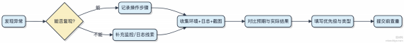

Bug 的管理流程是什么？ Bug 的生命周期或状态有哪些？
Bug 的管理流程本质上是问题从发现到闭环的追踪机制， 关键在于状态流转清晰、责任到人。
1） 生命周期通常包含几个固定阶段：新建 （New）、已指派 （Assigned）、处理中 （In Progress）、已解决
（Resolved）、待验证 （Pending Veriﬁcation）、已关闭 （Closed）， 还有可能被驳回 （Rejected） 或重新打开（Reopened）。
比如一个测试人员提交 Bug， 系统标记为 “新建”， 然后分配给对应开发， 状态变 “ 已指派” 。开发确认后开始修， 拉到 “处理中” 。修完提交代码， 状态改为 “ 已解决”， 转给测试验证。测试回归通过， 才走到 “ 已关闭”。

2） 中间可能出现反复。如果修复没生效 ，测试可以直接打回 ，状态回到 “ 重新打开” ，不走新流程。也有情况是需求不符或无法复现 ，开发可以申请 “驳回” ，附上理由。
3） 实际项目里 ，Jira、禅道、Tapd 这些工具都内置了状态机 ，你可以自定义流转规则。比如不允许直接从 “新建” 跳到 “ 已关闭” ，必须经过验证环节 ，防止流程绕行。
4）每个状态变更最好附带操作人和时间戳 ，保证可追溯。 日志一翻就知道谁在什么时候干了啥 ，团队协作不扯皮。
整个流程的核心是透明化和可追踪 ，不是为了填表 ，而是让问题不遗漏、进度看得见。小团队哪怕用表格管理 ，只要状态定义清楚 ，也能跑起来。

Bug 的级别有哪些？如何判断 Bug 的级别？
Bug 的级别划分主要看它对系统功能、用户体验和业务的影响程度 ，不同公司可能有细微差异 ，但大体分这么几档。
1）致命（Critical）
系统崩溃、服务不可用 、数据丢失或安全漏洞。比如支付功能直接 500 错误 ，用户钱付了但订单没生成 ，这种必须立即修复 ，发布被卡住很正常。
2）严重（ Major）
核心功能不可用但有绕行方案 ，或者关键流程卡顿。例如登录能进但首页加载超时 30 秒 ，用户能操作但体验极差。这类一般要求 24 小时内解决。
3）一般（ Minor）
非核心功能出问题 ，影响范围小。 比如某个按钮文字写错、页面排版错位。不影响主流程 ，可以排在迭代中顺手修掉。
4）建议（Trivial）
属于优化类问题 ，比如提⽰语不够友好、图标颜色不统一。优先级最低 ，通常由产品经理统一收集处理。
判断级别得结合场景。同样是 “ 下单失败” ，如果是电商大促期间 ，那就是致命；如果是内部测试环境的小概率偶发，可能降为严重甚至一般。关键看发生时机、影响用户量、是否有 workaround。
团队一般会定一份 Bug 级别定义表 ，配合 JIRA 或禅道这类工具打标签 ，避免扯皮。 开发、测试、产品三方对齐标准，才能高效推进。

软件生命周期的各个阶段有哪些？常见的软件生命周期模型有哪些类型？
软件开发不是一上来就写代码 ，而是一套有章法的流程。整个过程从想法到上线维护 ，会经历几个关键阶段。
1） 需求分析：搞清楚用户到底要什么 ，功能边界在哪 ，避免后期返工。 2） 系统设计：画架构图、定技术栈、设计数据库和接口 ，相当于盖楼前的设计图纸。 3）编码实现：程序员开始写代码 ，把设计变成可运行的程序。 4）测试验
证：用单元测试、集成测试等方式找 bug ，确保质量。 5）部署上线：把应用发布到生产环境 ，比如部署到 Tomcat 或Kubernetes 集群。 6）运维与维护：监控系统状态 ，修漏洞、做优化 ，持续保障服务稳定。
这些阶段怎么组织 ，就引出了不同的生命周期模型。
瀑布模型最传统 ，阶段严格串行 ，上一步完不成下一步不动 ，适合需求明确的项目 ，比如政府系统。但灵活性差 ，中间改需求很麻烦。
迭代模型允许分批次交付 ，每轮都走一遍小生命周期 ，适合大型项目 ，像早期的 Windows 开发就用这个路子。
敏捷模型现在最流行 ，强调快速响应变化 ，短周期交付 ，常用 Scrum 或 Kanban 管理 ，互联网公司基本都靠它跑。还有螺旋模型 ，结合了瀑布和风险分析 ，每轮先评估风险再决定是否继续 ，适合高安全要求的系统 ，比如航空软件。

测试数据通常从哪里获得？
测试数据的来源其实挺多的 ，关键看测试类型和场景。
做单元测试 ，数据一般写死在代码里 ，用 JUnit 的 @ParameterizedTest 配合 CSV 或方法提供就行。这种数据量

小 ，控制精准 ，跑得也快。
集成测试和系统测试就复杂了。一种是用生产数据脱敏后导入 ，像银行系统会从生产库抽一部分数据 ，把身份证、手机号这些敏感信息替换掉 ，再灌进测试环境。不过要注意隐私合规 ，不能乱来。
另一种常见做法是用工具造数据。比如用 Java 里的 Faker 库生成逼真的姓名、地址 ，或者用 SQL 脚本直接往数据库插记录。微服务架构下 ，有些团队还会用 Testcontainers 启动真实的 MySQL、 Redis 容器 ，在里面预置数据。
还有一种越来越流行的方案 ，是通过流量回放获取真实请求。比如用 jvm-sandbox-repeater 这类工具 ，把线上接口调用录下来 ，然后回放到测试环境 ， 自动构造出真实的数据结构和调用链路。这种方式覆盖场景全 ，但对测试环境依赖大。
1）脱敏后的生产数据
2）代码或脚本生成的模拟数据
3）流量录制回放抓取的真实请求

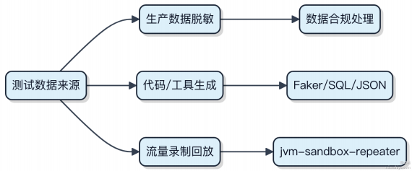

测试报告通常包括哪些内容？
测试报告不是简单罗列 “测了啥、结果如何” ，它得让开发、产品甚至老板快速掌握质量现状。一份靠谱的报告 ，关键是要有结论清晰、数据支撑、可追溯。
1）测试概要
说清楚本次测试目标 ，比如是迭代回归还是上线前终验。写明测试周期、范围（模块/功能点）、参与人员。如果有自动化覆盖的部分 ，提一嘴用了 TestNG 或 Pytest 跑了多少用例。
2）执行统计
核心数据得列出来：设计用例总数、实际执行数、通过率。缺陷按严重等级分类统计 ，比如 P0 问题发现 2 个 ，已闭

环； P1 缺陷修复率90%。这类数字比 “大部分问题已解决” 更有说服力。
3）缺陷分析
不只是汇总数量 ，要点出趋势和典型。比如 “登录流程出现 3 次偶发超时 ，疑似网关限流策略未适配高并发场景” ，这就把问题和中间件关联上了 ，方便排查。
4）风险与建议
明确当前是否具备上线条件。如果有未解决的 P1 问题 ，或者兼容性测试覆盖率不足 60% ，就得标红预警 ，并给出应对建议 ，比如 “建议灰度发布 ，观察 2 小时监控”。
5） 附件补充
原始用例清单、缺陷列表（JIRA 链接）、性能压测曲线图这些放附录 ，谁想深挖能快速定位。
整个报告最好控制在 3-5 页内 ，重点信息前置。毕竟大家没空看长篇大论 ，关键是把 “ 能不能发” 这个决策依据给足。

